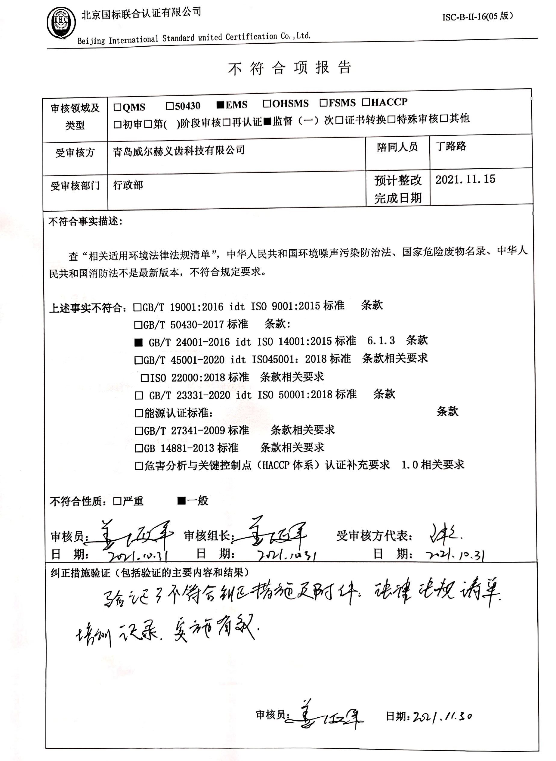不 符 合 项 报 告

|  |  |  |  |
| --- | --- | --- | --- |
| **审核领域及类型** | **□QMS** **□50430** **■EMS** **□OHSMS** **□FSMS** **□HACCP**  **□初审□第( )阶段审核****□再认证****■监督（****一）次□证书转换****□特殊审核□其他** | | |
| **受审核方** | **青岛威尔赫义齿科技有限公司** | **陪同人员** | **丁路路** |
| **受审核部门** | **行政部** | **预计整改完成日期** | **2021.11.15** |
| **不符合事实描述:**  查“相关适用环境法律法规清单”，中华人民共和国环境噪声污染防治法、国家危险废物名录、中华人民共和国消防法不是最新版本，不符合规定要求。  **上述事实不符合：****□GB/T 19001:2016 idt ISO 9001:2015标准 条款**  **□GB/T 50430-2017标准 条款:**  **■ GB/T 24001-2016 idt ISO 14001:2015标准 6.1.3 条款**  **□GB/T 45001-2020 idt ISO45001：2018标准 条款相关要求**  **□ISO 22000:2018标准 条款相关要求**  **□ GB/T 23331-2020 idt ISO 50001:2018标准 条款**  **□能源认证标准： 条款**  **□GB/T 27341-2009标准 条款相关要求**  **□GB 14881-2013标准 条款相关要求**  **□危害分析与关键控制点（HACCP体系）认证补充要求 1.0相关要求**  **不符合性质：□严重　　　■一般**  **审核员：** **审核组长： 受审核方代表：**  **日 期： 日 期： 日 期：** | | | |
| **纠正措施验证（包括验证的主要内容和结果）**  **审核员： 日期：** | | | |

不符合项纠正措施表

|  |
| --- |
| E:\360安全云盘同步版\国标联合审核\202110\青岛威尔赫义齿科技有限公司\新建文件夹\扫描全能王 2021-11-30 07.54_9.jpg**不符合项事实摘要：**  中华人民共和国环境噪声污染防治法、国家危险废物名录、中华人民共和国消防法不是最新版本。 |
| 纠正情况：  组织人员重新识别最新版的法律法规，并更新相关适用环境法律法规清单。 |
| 原因分析：  相关人员对标准理解程度不够，不知道定期更新法律法规的重要性。 |
| 纠正措施：  对相关人员进行培训教育，提高法律法规管理的知识和能力。  预定完成日期：2021.11.15日 |
| 举一反三检查情况：  再查有无其他类似情况，未发现。 |
| 受审核方纠正措施有效性的验证：  查验新的相关适用环境法律法规清单和整改培训记录，实施有效。  验证人： 日期： |

**受审核方代表： 日期:**

**

